АДМИНИСТРАЦИЯ
НЕФТЕЮГАНСКОГО РАЙОНА

постановление

01.10.2018 | № 1627-па
г.Нефтеюганск

О подготовке документации по планировке межселенной территории Нефтеюганского района для размещения объекта:
«Техническое перевооружение нефтегазосборных сетей К. 126 – до т.вр.
Западно-Малобалыкского месторождения нефти. Инв. № 06509»

В соответствии со статей 45, пунктом 16 статьи 46 Градостроительного кодекса Российской Федерации, Федеральным законом от 06.10.2003 № 131-ФЗ «Об общих принципах организации местного самоуправления в Российской Федерации», Уставом муниципального образования Нефтеюганский район, постановлением администрации Нефтеюганского района от 22.07.2013 № 1955-па-нпа
«Об утверждении положения о порядке подготовки документации по планировке межселенных территорий Нефтеюганского района», на основании заявления акционерного общества «Научно-проектная и инженерно-экономическая компания» (далее – АО «НПИИЭК») от 30.08.2018 № 2118 п о с т а н о в л я ю:

- Подготовить проект планировки и проект межевания территории
для размещения объекта: «Техническое перевооружение нефтегазосборных сетей
К. 126 – до т.вр. Западно-Малобалыкского месторождения нефти. Инв. № 06509» (далее – Документация) в соответствии со схемой размещения объекта, являющейся приложением к настоящему постановлению.
- Рекомендовать АО «НПИИЭК» осуществить подготовку Документации
для размещения объекта, указанного в пункте 1 настоящего постановления,
и представить подготовленную Документацию в департамент градостроительства
и землепользования администрации Нефтеюганского района на проверку.
- Департаменту градостроительства и землепользования администрации района (Калашников А.Д.):
  - Организовать учет предложений от физических и юридических лиц
о порядке, сроках подготовки и содержании Документации.
  - Осуществить проверку подготовленной на основании настоящего постановления Документации в течение 30 дней со дня поступления Документации
в департамент градостроительства и землепользования администрации района
на соответствие требованиям пункта 10 статьи 45 Градостроительного кодекса Российской Федерации.
- Настоящее постановление подлежит опубликованию в газете «Югорское обозрение» и размещению на официальном сайте органов местного самоуправления Нефтеюганского района.
- Контроль за выполнением постановления возложить на директора
департамента имущественных отношений – заместителя главы Нефтеюганского
района Бородкину О.В.

Исполняющий обязанности
Главы района С.А.Кудашкин

Приложение
к постановлению администрации
Нефтеюганского района
от 01.10.2018 № 1627-па

СХЕМА
размещения объекта: «Техническое перевооружение нефтегазосборных сетей К. 126 – до т.вр.
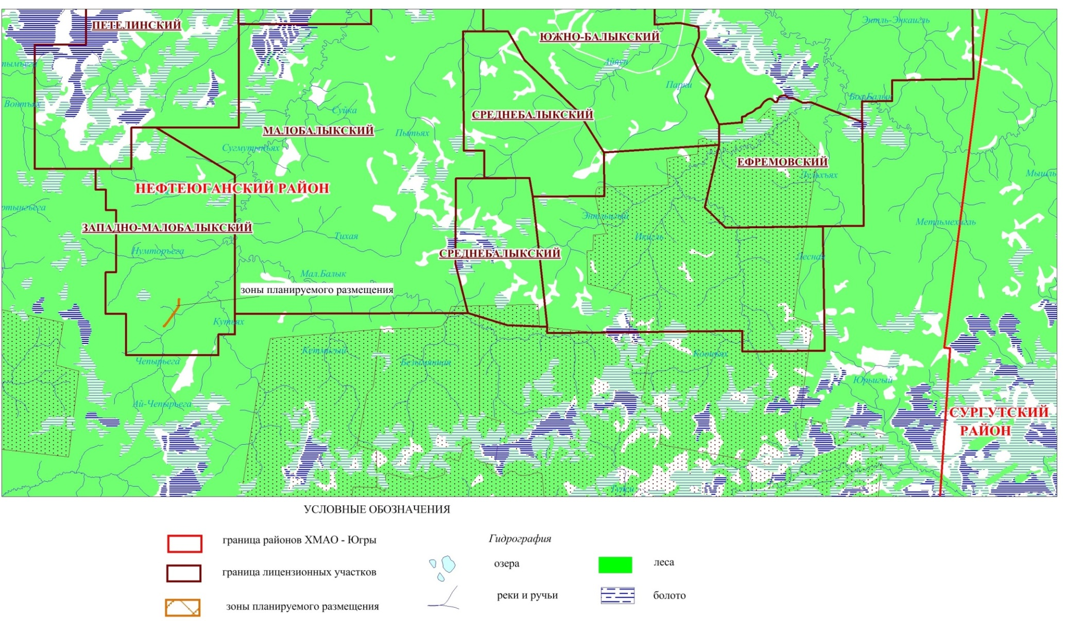
Западно-Малобалыкского месторождения нефти. Инв. № 06509»

